Nhóm 23

Đề tài: Phát triển service xử lý và lưu trữ video

Họ và tên: Hà Vĩ Khang

MSSV: 20110657

Task 6: Tìm hiểu và test API upload custom preview thumbnail

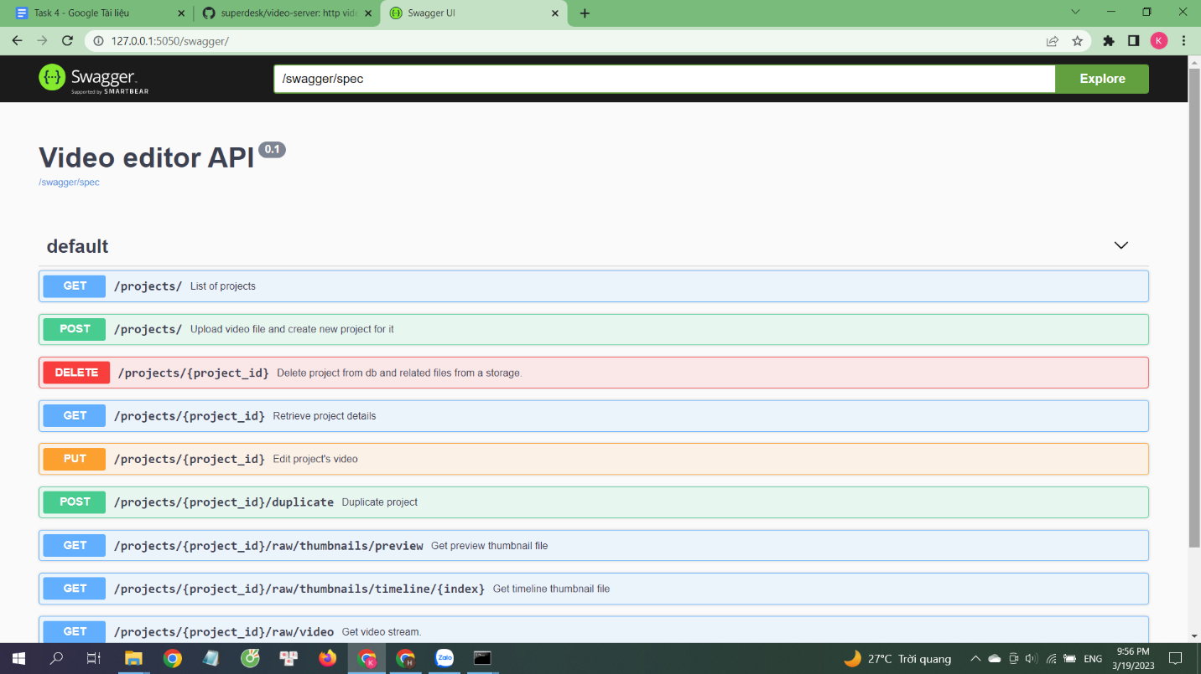

Sau khi chạy project video-server ở cả phía server và client ta tiến hành:

Truy cập vào đường dẫn http://127.0.0.1:5050/swagger/ để mở giao diện Swagger tại đây ta có thể thực hiện các thao tác đối với dữ liệu.

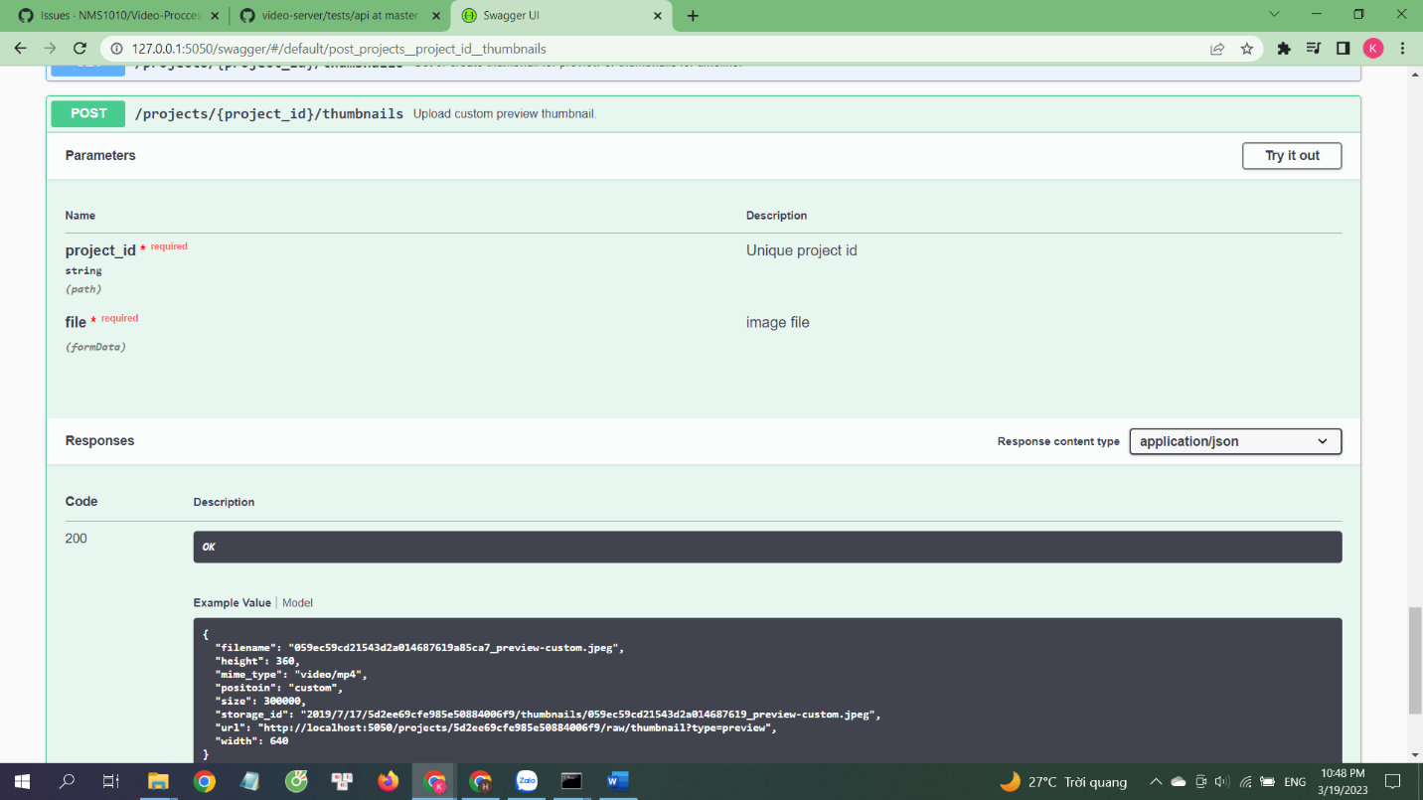

Chọn vào phần upload thumnail.

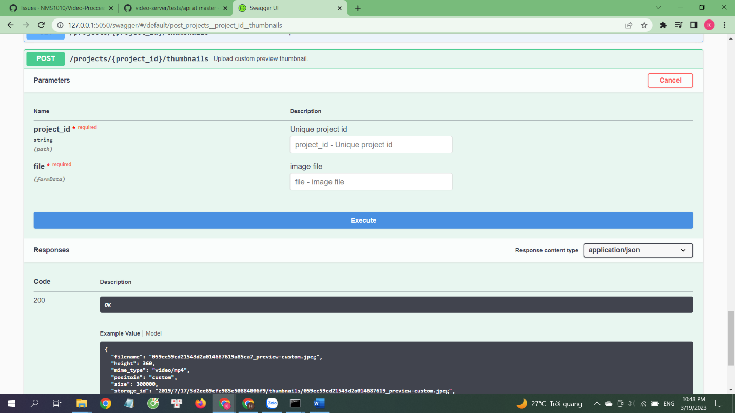

Ấn vào Try it out để hiển thị bản điền thông tin truy vấn gồm id project và file image có trong project.

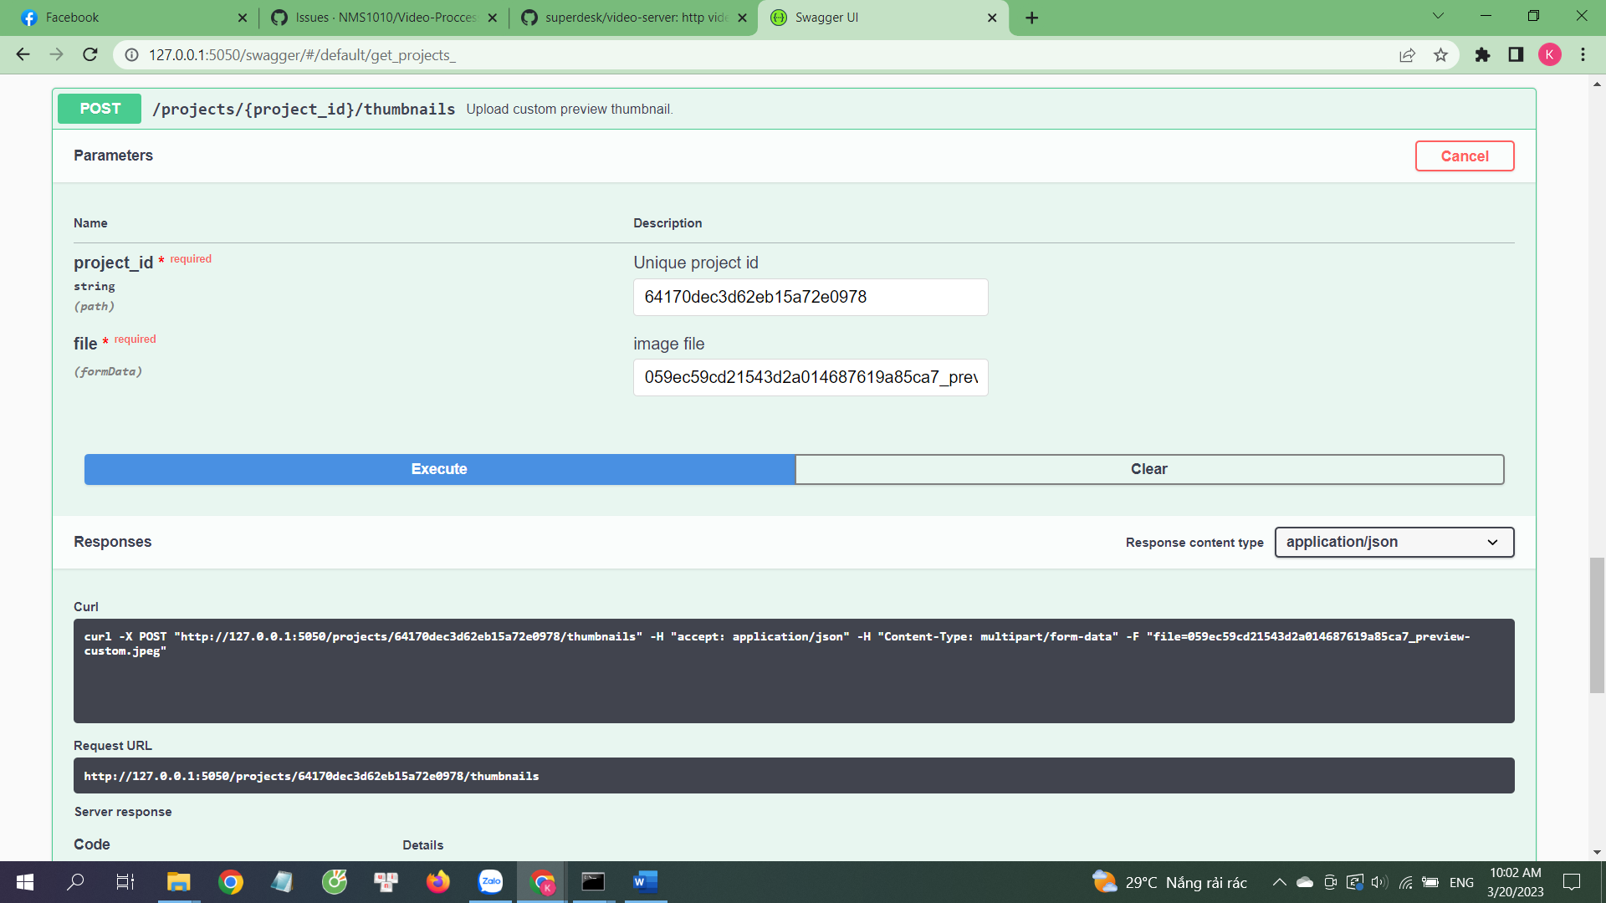

Điền thông tin và ấn Execute để thực hiện.

Kết quả.